徵求領用設備9: 膠合溶液防瀑勻質機

徵求領用膠合溶液防瀑勻質機(財產編號3101103-0565-0000004，採購日期(095/05/15)，已逾使用年限(使用年限5年)，徵求領用。有需求單位請於109/8/15前，電洽化學組張慧良 (分機：5322)，若無領用，將逕行辦理報廢。

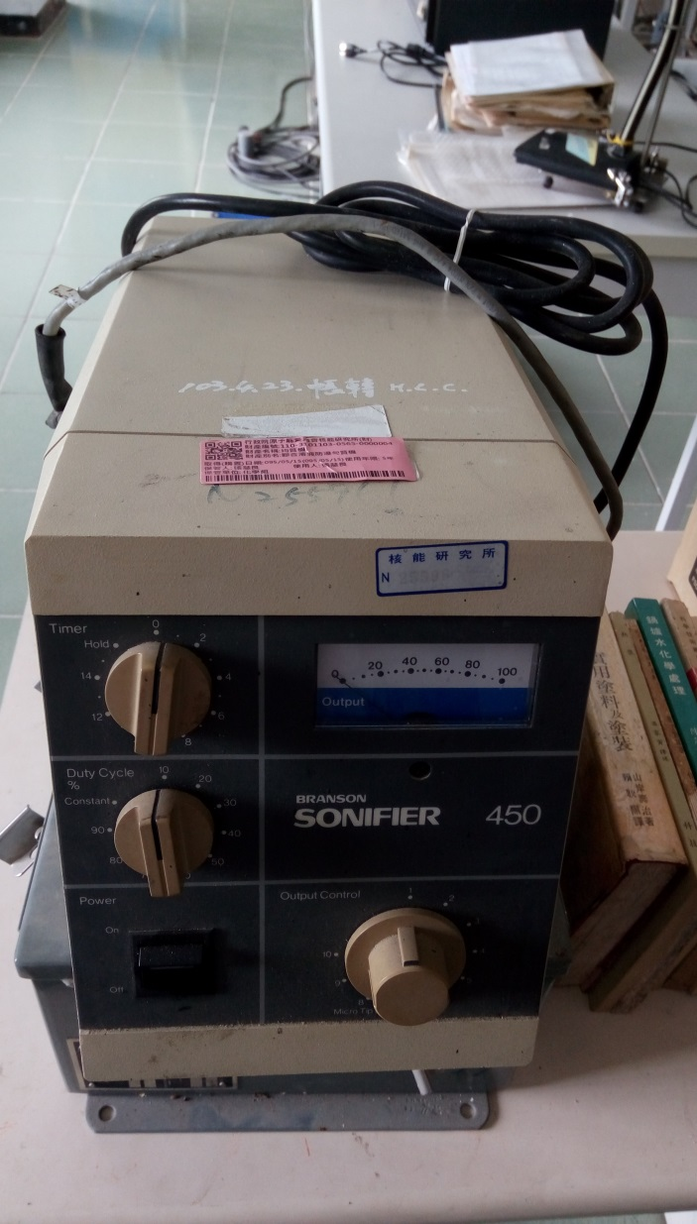
照片為膠合溶液防瀑勻質機，已年久失修，逾使用或保固期甚久，高壓連結線已斷裂，不能例常使用，徵求領用。若經領用後，建議洽修高壓連結及其相關之零配件，再做儀表校準與保修。若無領用，將逕行辦理報廢。

